北京市市级财政支出项目
绩效评价报告

主管部门 北京市体育局
项目单位 北京体育职业学院
项目名称 北京市特色高水平骨干专业（群）-运动与健康专
业群

2024年5月

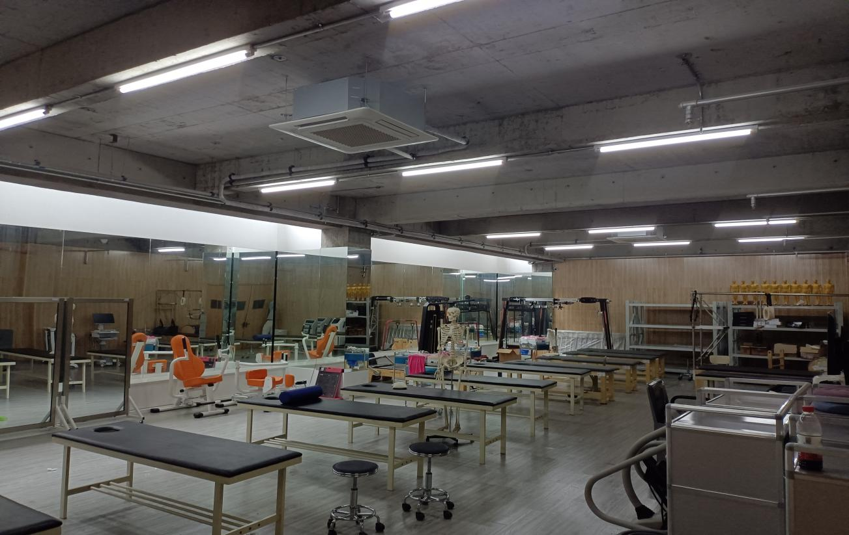

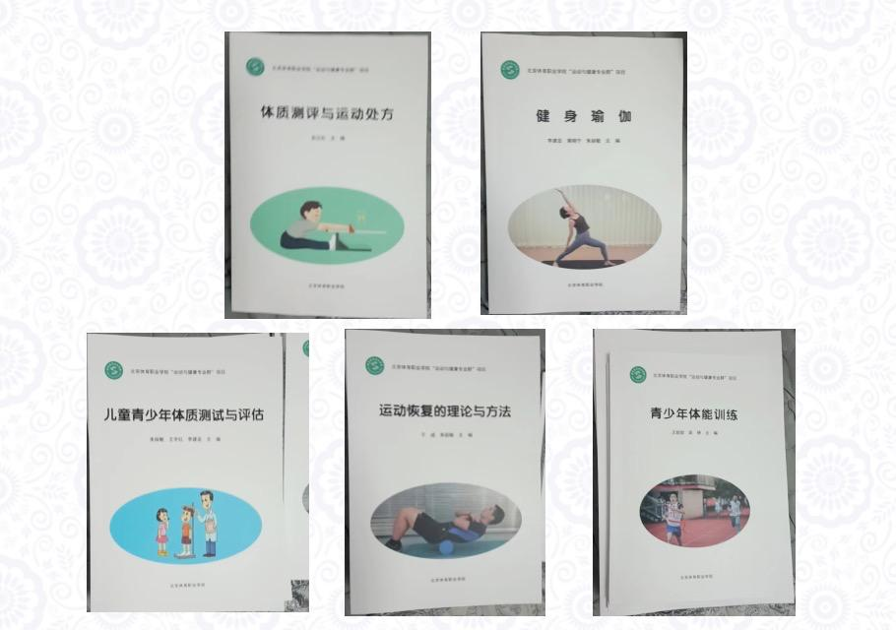
实训教室实景图

5本教材展示

目录
一、基本情况 1
（一）项目概况 1
（二）项目绩效目标 5
二、绩效评价工作开展情况 6
（一）绩效评价目的、对象和范围 6
（二）绩效评价基本情况 7
（三）绩效评价工作过程 8
三、综合评价情况及评价结论 8
四、绩效评价指标分析 9
（一）项目决策情况 9
（二）项目过程情况 10
（三）项目产出情况 10
（四）项目效益情况 12
五、存在的主要问题 13
（一）决策方面 13
（二）管理方面 13
（三）产出效益方面 13
六、有关建议 14
七、其他说明事项 14
八、附件 15

北京市体育局
2023年度北京市特色高水平骨干专业（群）
-运动与健康专业群项目绩效评价报告

为进一步推进预算绩效管理工作，提升财政资金使用效率和部门绩效管理水平，根据中共北京市委 北京市人民政府《关于全面实施预算绩效管理的实施意见》（京发〔2019〕12号）、《北京市项目支出绩效评价管理办法》（京财绩效〔2020〕2146号）和北京市财政局《关于开展2024年预算绩效管理相关工作的函》等相关要求，北京国誉会计师事务所有限公司接受北京市体育局委托，对北京市特色高水平骨干专业（群）－运动与健康专业群项目（以下简称“该项目”）实施绩效评价，形成本绩效评价报告。

一、基本情况

（一）项目概况

1.项目背景
2016年，全国《体育发展“十三五”规划》指出“十三五”时期我国体育发展的主要目标是深化体育重点领域改革，促进群众体育、竞技体育、体育产业、体育文化等各领域全面协调可持续发展，推进体育发展迈上新台阶。现阶段，群众体育、竞技体育、体育产业、体育文化是构成我国体育事业的四大核心领域。
2017年，《北京市“十三五”时期体育发展规划》（京体办字〔2017〕15号）指出“坚持体育跨区域协同发展的新方向，坚持群众体育、竞技体育、青少年体育和体育产业融合发展的新理念，坚持遵循体育与教育、医疗、文化、科技、旅游、金融等领域融合发展的新趋势”和“研究教育与体育互补的竞技体育人才培养途径，加强北京什刹海体校、北京芦城体校、北京体育职业学院为主体的职业教育体系建设”。
为贯彻执行党和国家发展职业教育的精神，全面落实《国家职业教育改革实施方案》（国发〔2019〕4号）、《北京市人民政府关于加快发展现代职业教育的实施意见》（京政发〔2015〕57号）等文件的重要内容，有效实施《北京职业教育改革发展行动计划（2018—2020年）》（京教职成〔2018〕4号）文件的主要任务，北京市教委于2018年底开展了北京市特色高水平职业院校、骨干专业（群）、实训基地（工程学院和技术技能大师工作室）项目申报工作。2019年北京市教委开展第二批“特高”项目申报工作，并发布《关于开展第二批北京市职业院校特色高水平骨干专业（群）和实训基地遴选与建设工作的通知》（京教职成〔2019〕18号），北京体育职业学院根据以上文件精神以及学院办学定位和未来发展方向，2019年7月17日提交《拟申报市教委“特高”项目的请示》（京体院字〔2019〕26号），2019年7月19日通过了北京市体育局审批，申报该项目。
2020年9月28日，根据北京市教育委员会 北京市人力资源和社会保障局《关于公布第二批北京市职业院校特色高水平骨干专业（群）和实训基地（工程师学院、技术技能大师工作室）建设名单的通知》（京教职成〔2020〕13号），该项目纳入建设名单。
该项目连续三年纳入北京体育职业学院工作计划，2021年明确“以‘特高’项目建设为引领，以运动与健康专业群和王福全冰球技能工作室建设为核心，推动我院整体工作迈上新台阶，迎来新发展，办出新特色”；2022年明确“运动与健康专业群建设以完善首年度建设任务为落脚点，以完成本年度建设任务为重点，全面推进专业群建设，为项目的中期验收做好准备”；2023年明确“贯彻执行‘十四五’重点工作任务，持续加强‘特高’项目建设，积极落实‘8631’发展规划，积极推进产教融合、训教结合、校企合作，提升学院核心竞争力”。

2.项目主要内容
为深入推进北京体育职业学院高质量发展，学院申请的运动与健康专业群项目于2020年9月获批立项，列入北京市第二批特色高水平骨干专业群建设项目，项目为期3年，2023年为最后一年。项目围绕总目标从人才培养模式创新、课程教学资源建设、教材与教法改革、教师教学创新团队、实践教学基地、技术技能平台、可持续发展保障机制等几个方面开展工作。

3.项目资金情况
2023年2月，北京市财政局《关于批复北京市体育局2023年预算的函》（京财科文指〔2023〕0049号）和北京市体育局《关于2023年预算的批复》（京体财字〔2023〕7号）批复该项目年初预算金额500.742万元。
2023年9月27日，根据北京市财政局《关于核减预算单位一般性支出等预算的函》（京财科文指〔2023〕1609号），核减项目预算金额3.835万元，2023年度全年预算金额496.907万元。
截至2023年12月31日，实际支出金额496.58万元，预算执行率99.93%，其中：保健康复专业实训教室建设设备费237.01万元、北京体育职业学院网络教学平台系统运维费20.00万元、资源建设费和课程标准建设费209.1550万元、群建设核心人员专业领域业务劳务费、培训费和咨询技术服务费30.4150万元。
截至2023年12月31日，结余资金0.327万元。2024年2月27日，根据北京市体育局《关于核减收回2023年度零余额账户结余资金的通知》（京体财字〔2024〕13号），结余资金已全部上交市财政。
2023年度北京市特色高水平骨干专业（群）
－运动与健康专业群项目资金情况表
单位：万元
序号 | 经济科目 | 年初预算数 | 全年预算数 | 决算数 | 结余 | 资金执行率（%）
1 | 专用设备购置费 | 240.00 | 236.165 | 236.165 | 0.00 | 100.00%
2 | 委托业务费 | 210.00 | 210.00 | 210.00 | 0.00 | 100.00%
3 | 劳务费 | 30.742 | 30.742 | 30.415 | 0.327 | 98.94%
4 | 信息化运维费 | 20.00 | 20.00 | 20.00 | 0.00 | 100.00%
合计 |  | 500.742 | 496.907 | 496.58 | 0.327 | 99.93%

（二）项目绩效目标

1.年度目标
落实立德树人根本任务，抓牢课程思政大方向，打造体现“祖国至上、团结协作、顽强拼搏、永不言败”体育精神的立德树人思政课程体系。构建学校、运动队、企业“共建、共育、共管”的机制，形成人才培养主体的“三元化”，形成“三元互融、学训同步、阶梯递进”的人才培养模式。提升学生专项体育技能、实践能力以及生活与运动融合的多元化综合能力，促使学生增强核心竞争力，提升学生就业率。以“公共基础课、专业共享课、专业技术课、专业拓展课”四类课程，形成融合理论基础、技术技能、实践拓展、素养教育为一体的课程体系。深化学训同步，运动队、学校、体育企业共同研究制定运动与健康专业群课程标准、教学标准、信息化教学资源建设标准。合理运用现代信息技术手段，持续完善“一平三端”网络教学平台。通过教学大赛，探索构建“三有”课堂的教学模式。加强教学团队的教师培养和梯队建设工作，有针对性地打造一支结构合理，专兼结合、双师型及“三创”能力较强的教学团队，为专业群发展奠定基础。建立学训同步的实训基地，打造完成智慧型体能训练教室，整体提高实习实训技术装备应用水平。在满足专业教学需求的前提下，构建共享管理模式，实现实训室及实训设备共享使用。对接体育产业发展人才需求，形成由运动队、合作院校、体育企业、科研院所多元参与的“一平台，三中心”的技术技能平台，共同进行新技术、新标准的研究，提升教学效率，提高教学质量。紧贴社会需求和北京奥运城市定位，发挥自身专业、师资、场地的优势，打造专业群社会服务品牌，促进冬奥教育实践活动及文化教育进校园，增强大众健康意识。开展国外先进的运动训练理论本土化研究，形成高端化、国际化、协同化的人才培养特色。在专业群建设指导委员会指导下，统筹开展专业建设、教育教学改革、人才培养等方面建设，提升专业群建设的质量和水平。建立专业群质量评价标准，依据专业群建设指导委员会在建设中诊断的问题，采取改进措施，提出改进建议并出具整改方案，保证专业群建设目标的达成。

2.绩效指标
（1）数量指标：校企合作研发课程数量≥5门；教材开发编写本数≥5本；实训教室建设数量≥1个；
（2）质量指标：培训合格率≥90%；培训覆盖率≥90%；
（3）时效指标：工作任务完成及时率≥90%；
（4）可持续影响指标：提升体育专业师资整体素质≥90%；对竞技体育可持续发展影响程度≥90%；提升整体教学能力≥90%；
（5）服务对象满意度指标：教师满意度≥90%；学生满意度≥90%。

二、绩效评价工作开展情况

（一）绩效评价目的、对象和范围

1.评价目的
通过开展项目绩效评价，对该项目整体情况进行分析，全面、客观地反映项目单位的工作成效，对项目决策、项目过程、项目产出、项目效益四个方面存在的不足提出合理化建议，使预算绩效管理更加科学、规范，提高项目预算绩效管理水平和财政资金使用效益效率。

2.评价对象和范围
对北京市特色高水平骨干专业（群）-运动与健康专业群项目496.907万元的资金支出情况开展绩效评价。

（二）绩效评价基本情况

1.绩效评价原则及方法
本次绩效评价遵循“客观、公正、科学、规范”的原则，结合项目的特点，采用比较法、因素分析法、专家评议法等方法，通过定性与定量相结合，从项目决策、项目过程、项目产出、项目效益四个方面对本项目开展绩效评价。

2.绩效评价指标体系
绩效评价指标体系主要包括项目决策、项目过程、项目产出、项目效益四个方面，满分100分。决策指标（10分），主要评价项目立项、绩效目标和资金投入内容；过程指标（20分），主要评价项目资金管理和组织实施内容；产出指标（40分），主要评价项目产出数量、产出质量、产出时效和产出成本；效益指标（30分），主要评价项目实施效益和服务对象满意度内容。绩效评价指标体系详见附件。

3.评价标准
本次绩效评价标准为计划标准，以该项目预先制定的项目绩效目标、计划、预算作为评价标准，对绩效指标完成情况进行比较。

（三）绩效评价工作过程
1.4月26日前根据北京市财政局《关于开展2024年预算绩效管理相关工作的函》的要求，成立评价工作组。制定实施方案、明确评价组织机构、人员分工、评价范围、具体时间安排等内容。并按照工作方案要求，组织开展部门评价培训沟通会。
2.4月30日前收集资料。项目实施部门根据部门评价资料清单，结合评价对象实际情况收集项目资料。项目实施部门将收集的资料及绩效报告提交评价工作组。
3.5月8日前评价工作组对所收集资料进行核实和全面分析，并遴选专家，组成专家评价组。会同专家细化评价指标，制定绩效评价指标体系。
4.5月10日前补充资料。项目实施部门根据评价工作组的意见，补充绩效评价资料。
5.5月10日召开专家评价会。评价工作组组织召开专家评价会，并邀请人大代表参会。项目实施部门负责项目绩效情况汇报及答疑，由专家对绩效实现情况进行评价和打分，并出具评价意见。
6.5月16日前，完成部门评价报告。

三、综合评价情况及评价结论
经专家综合评价，北京市特色高水平骨干专业（群）－运动与健康专业群项目绩效评价综合得分91.15分，绩效评价结论等级为“优”。其中，项目决策得分9.03分，项目过程得分18.44分，项目产出得分37.80分，项目效益得分25.88分。
项目绩效评价结论一览表
评价内容 | 分值 | 评价得分
项目决策 | 10 | 9.03
项目过程 | 20 | 18.44
项目产出 | 40 | 37.80
项目效益 | 30 | 25.88
综合得分 | 100 | 91.15
绩效评定级别 | 优

四、绩效评价指标分析

（一）项目决策情况
项目决策指标，满分10分，评价得分为9.03分。
该项目符合体育发展规划和相关政策，与部门职责范围相符。2022年11月14日，召开北京体育职业学院院长办公会，明确该项目纳入2023年度预算，按照规定的程序申请立项。组织开展了可行性研究，并对其中的智慧体能康复实训室建设工作进行了专家论证。北京市体育局委托第三方中介机构对该项目进行项目预算评审，并于2022年10月14日出具了《关于北京体育职业学院北京市特色高水平骨干专业（群）－运动与健康专业群项目预算的评审报告》。但项目可行性研究和专家论证不够充分，绩效目标合理性、可衡量性有待提高，各指标未一一对应。

（二）项目过程情况
项目过程指标，满分20分，评价得分为18.44分。
该项目2023年全年预算金额496.907万元，资金到位率100%。截至2023年12月31日，实际支出金额496.58万元，预算执行率99.93%。制定了《运动与健康专业群2023年建设方案》，方案中明确了2023年建设目标、预期效益指标及标志性成果、组织机构与职责分工、管理控制措施、实施计划、预期风险和措施、应急预案等内容。并依据《北京体育职业学院内控手册》《北京市特色高水平职业院校、骨干专业和实训基地（工程师学院和技术技能大师工作室）建设项目管理办法》《运动与健康专业群建设经费管理办法》组织实施，通过公开招标确定供应商。项目支出上会决策并填写《北京体育职业学院资金支出审批单》，经相关领导逐级签字审批后支付项目资金，项目采购达到固定资产标准的均验收入库，纳入固定资产管理，但项目实施方案指导性有待提升。

（三）项目产出情况
项目产出指标，满分40分，评价得分为37.80分。
1.2023年北京体育职业学院按计划完成1个实训教室建设，42台（套）设备已验收入库，纳入固定资产管理，购置设备明细如下表：
保健康复专业实训教室建设设备明细表
序号 | 名称 | 型号规格 | 数量 | 单位
1 | 微波治疗仪 | SW-61A3 | 1 | 台
2 | 磁振热治疗仪 | SC-CZ-4000型 | 1 | 台
3 | 多功能康复训练仪 | DQ-24 | 1 | 台
4 | 拉力康复训练器 | JY-LLC | 1 | 套
5 | 腹肌训练器 | JY-S109 | 1 | 套
6 | 背肌训练器 | JY-S110 | 1 | 套
7 | 数字肌力测试系统 | JY-YJ10OA | 1 | 台
8 | 悬吊康复治疗系统 | SGST-01 | 1 | 套
9 | 生物反馈治疗仪 | KRL-NRP | 1 | 套
10 | 人体骨骼模型 | GD/A11101 | 4 | 套
11 | 人体骨骼散骨模型 | GD/A11103 | 4 | 套
12 | 电刺激仪 | DK-401A | 4 | 套
13 | 肋木架 | JY-LMU-1 | 2 | 套
14 | 普拉提器械五件套 | JY-PLT | 1 | 套
15 | 姿势矫正镜 | JY-JZJ-1 | 4 | 套
16 | 步态分析系统 | SENNOSCAN-21A | 1 | 台
17 | 动态训练器 | JY-HXC | 1 | 台
18 | 数字化髋关节便携测训椅 | SCK-C | 1 | 台
19 | 无线平衡协调测训系统 | DK-PHY | 1 | 套
20 | 运动防护包 | GJ-YD008 | 10 | 个
合计 |  |  | 42
2.2023年北京体育职业学院按计划完成校企合作研发信息化课程资源5门，包括：体质测评与运动处方、运动员兴奋剂风险与防范、儿童基本技能培养、中华体育精神资源库、运动解剖。
3.2023年北京体育职业学院按计划完成教材开发编写5本，包括：《健身瑜伽》《运动恢复的理论与方法》《儿童青少年体质健康测评与评估》《青少年体能训练》和《体质测评与运动处方》，5门数字教材已经在学院指定的网络教学平台上线运营，达到教学使用标准，并处于正常开展教学运行状态。
4.2023年北京体育职业学院按计划完成了“推进现代职业教育体系建设改革重点任务专题培训”“职业教育教学成果奖培育、凝练与申报培训”“运动与健康专业群之幼儿体育师资培训与跟岗实践培训”“运动与健康专业群之体育中考师资培训与资源库建设培训”等相关培训工作，但未进行培训考核。

（四）项目效益情况
项目效益指标，满分30分，评价得分为25.88分。
截至2023年底，专业课教师、教练的双师率已达90%；学院冰雪专业教师团队冰雪运动损伤急救处理课程获得北京高校（职业教育）课程思政示范课程、教学名师和团队项目立项；学院申请的华体体育产业学院获批北京市第三批“特高”建设项目。
2023年北京职业学院师生300余人次参加国际花滑、速滑比赛、北京国际马拉松等赛事的志愿服务，师生们的无私奉献多次受到赛事组织方、市体育局的肯定和表彰。
2023年，北京体育职业学院与麦可思数据（北京）有限公司签订委托代理协议，对2022-2023学年运动与健康专业群（包含运动训练专业、运动训练专业（儿童体智能）、体育运营与管理专业、体育保健与康复专业）全体在校生开展运动与健康专业群建设跟踪评价。对人才培养模式改革、课程资源建设、教材与教法改革、教师教学创新团队、实践教学基地、国际交流与合作、可持续发展保障机制等方面进行跟踪评价及满意度调查。学生对学校的总体满意度达94%以上。同时开展了2023年本专业群教师对学校各方面的满意度调查，满意度均在94%以上，其中对学校整体治理水平、教师培训、服务社会相关工作安排、教学评价工作、图书资源（含电子资源）方面的满意度均达到100.00%。
该项目效益证明材料完善性有待提升，加强社会推广，进一步优化满意度调查表的内容设计和调查方式方法。

五、存在的主要问题

（一）决策方面
项目可行性研究和专家论证不够充分，未结合年度项目实施内容进行针对性研究，具体子项目前期需求调研不够充分，仅对智慧体能康复实训室建设工作进行了专家论证；绩效指标设置合理性、可衡量性有待提高，数量指标与质量指标缺乏对应性。

（二）管理方面
项目实施方案不够健全、可行性、指导性不足，未明确第三方机构应具备的条件资质、考核验收的标准等内容。

（三）产出效益方面
项目绩效资料汇总、归纳分析不足，无法全面支撑全部绩效目标的完成情况以及实施效果，项目效益资料证明力有待提升。

六、有关建议
（一）深入开展可行性研究和需求调研，组织专家开展全面论证；合理设置年度项目绩效目标，增强数量指标和质量指标的对应性，细化时效指标、量化效益指标。
（二）加强项目绩效管理意识，完善项目实施方案，提高项目实施方案的可行性和指导性，明确第三方机构应具备的条件资质、考核验收的标准等内容，便于项目具体执行。
（三）注重项目产出和效益资料的归集分析，加强项目产出和绩效资料的统筹管理，从项目各环节收集体现项目整体效益的完整资料，项目实施效果资料紧扣项目实施内容，加强项目实施情况和效果对比分析，充分反映实施效果。

七、其他说明事项
本报告主要是基于北京市体育局收集的决策、过程、产出、效益方面的资料做出的评价，评价工作组对资料的真实性进行了适当的审查与线下沟通，但受资料完整性及线下沟通范围所限，并非每项指标的打分都有充分的资料支撑，个别指标主要是依据项目单位沟通结果及绩效评价专家的专业性判断。
本次评价采取的是以项目单位为主、第三方机构协助、专家评价为辅的方式，本报告评价结论是借助管理、财务、业务专家的力量，在专家组评审意见基础上对项目做出的专业性的评价。

八、附件
1.项目预算执行情况表
2.项目绩效目标完成情况及收支明细表
3.专家意见汇总书
4.项目支出指标体系及评分情况表
5.反映绩效的相关图片（见扉页）

附件1
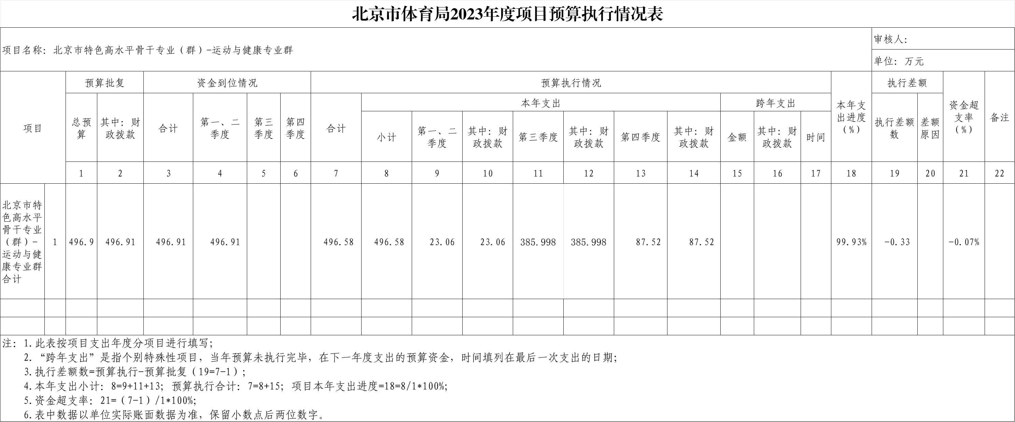

附件2
北京市特色高水平骨干专业（群）-运动与健康专业群项目
绩效目标完成情况及收支明细表
审核人： |  |  | 单位：万元
绩效目标完成情况 | 目标内容 | 目标调整情况 | 实际完成情况
绩效目标完成情况 | 校企合作研发课程数量≥5门 |  | 校企合作研发课程5门
绩效目标完成情况 | 教材开发编写本数≥5本 |  | 教材开发编写5本
绩效目标完成情况 | 实训教室建设数量≥1个 |  | 实训教室建设1个
绩效目标完成情况 | 培训合格率≥90% |  | 完成
绩效目标完成情况 | 培训覆盖率≥90% |  | 完成
绩效目标完成情况 | 工作任务完成及时率≥90% |  | 完成
绩效目标完成情况 | 提升体育专业师资整体素质≥90% |  | 提升了体育专业师资整体素质
绩效目标完成情况 | 对竞技体育可持续发展影响程度≥90% |  | 对竞技体育可持续发展影响程度扩大
绩效目标完成情况 | 提升整体教学能力≥90% |  | 整体教学能力得到提升
绩效目标完成情况 | 教师满意度≥90% |  | 教师满意度94%
绩效目标完成情况 | 学生满意度≥90% |  | 学生满意度94%
资金到位情况 | 项目资金 | 预算批复数 | 资金到位情况
资金到位情况 | 财政拨款 | 496.907 | 496.907
资金到位情况 | 合计 | 496.907 | 496.907
资金支出情况 | 项目预算支出明细 | 预算批复数 | 实际支出数
资金支出情况 | 北京市特色高水平骨干专业（群）-运动与健康专业群项目 | 496.907 | 496.58
资金支出情况 | 合计 | 496.907 | 496.58
注：1.预算批复数为项目年度批复的预算数，包含年初批复和年中的追加核减数；
2.实际支出数是指对应项目明细的实际支出数；
3.表中数据以单位实际账面数据为准，保留小数点后两位数字。

附件3
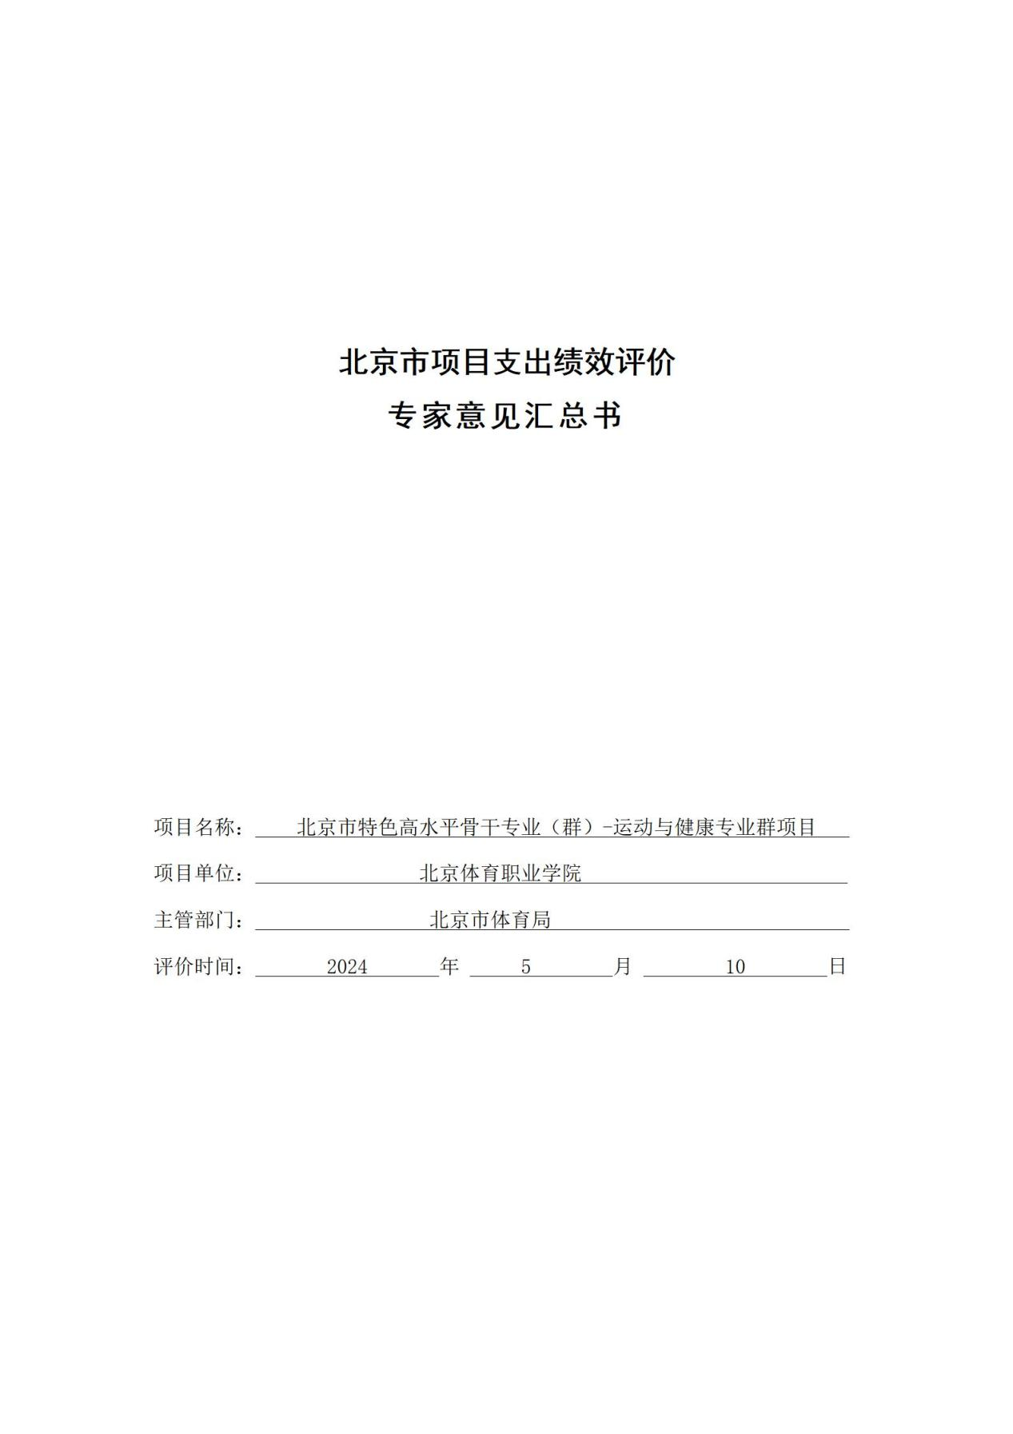

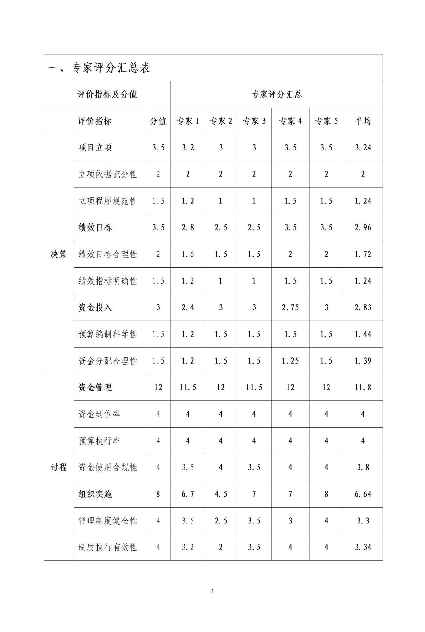
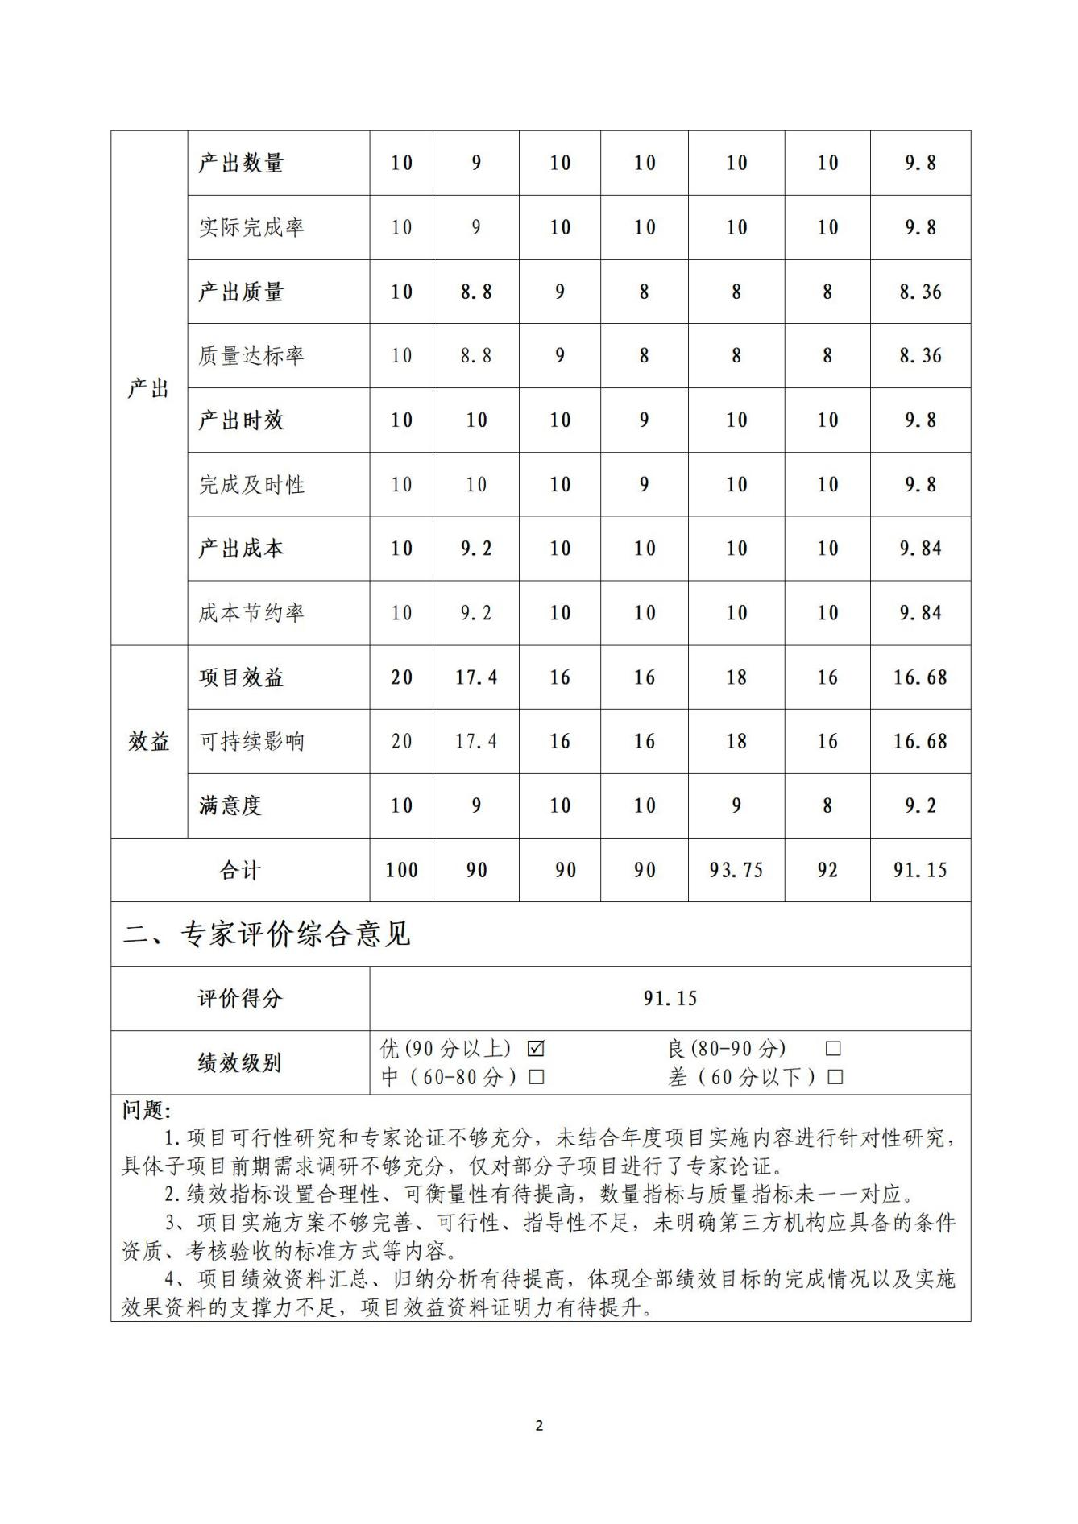
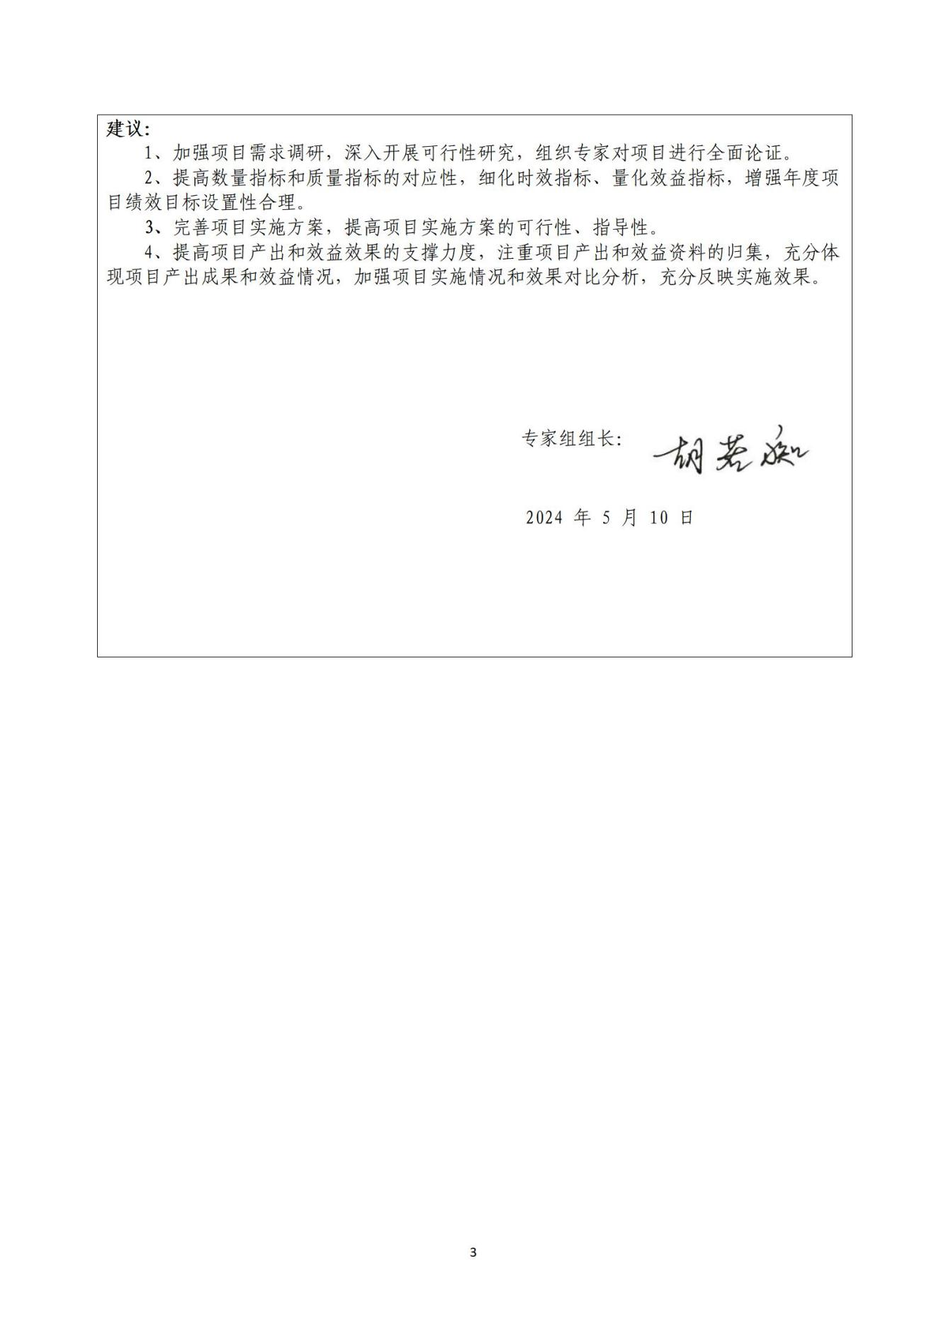

附件4
项目支出指标体系及评分情况表
一级指标 | 二级指标 | 三级指标 | 分值 | 得分 | 扣分原因
决策 | 项目立项 | 立项依据充分性 | 2 | 2.00
决策 | 项目立项 | 立项程序规范性 | 1.5 | 1.24 | 可行性论证和专家论证不充分
决策 | 绩效目标 | 绩效目标合理性 | 2 | 1.72 | 不够合理
决策 | 绩效目标 | 绩效指标明确性 | 1.5 | 1.24 | 不够细化、可衡量
决策 | 资金投入 | 预算编制科学性 | 1.5 | 1.44 | 有待提升
决策 | 资金投入 | 资金分配合理性 | 1.5 | 1.39 | 有待提升
过程 | 资金管理 | 资金到位率 | 4 | 4.00
过程 | 资金管理 | 预算执行率 | 4 | 4.00
过程 | 资金管理 | 资金使用合规性 | 4 | 3.80 | 有待加强
过程 | 组织实施 | 管理制度健全性 | 4 | 3.30 | 有待提升
过程 | 组织实施 | 制度执行有效性 | 4 | 3.34 | 实施方案不健全
产出 | 产出数量 | 实际完成率 | 10 | 9.80 | 支撑不够充分
产出 | 产出质量 | 质量达标率 | 10 | 8.36 | 支撑不够充分
产出 | 产出时效 | 完成及时性 | 10 | 9.80 | 支撑不够充分
产出 | 产出成本 | 成本节约率 | 10 | 9.84 | 支撑不够充分
效益 | 项目效益 | 提升体育专业师资整体素质≥90% | 5 | 4.08 | 支撑不够充分
效益 | 项目效益 | 对竞技体育可持续发展影响程度≥90% | 5 | 4.08 | 支撑不够充分
效益 | 项目效益 | 提升整体教学能力≥90% | 10 | 8.52 | 支撑不够充分
效益 | 项目效益 | 教师满意度≥90% | 5 | 4.60 | 优化满意度调查方式方法
效益 | 项目效益 | 学生满意度≥90% | 5 | 4.60 | 优化满意度调查方式方法
合计 |  |  | 100 | 91.15

